GUI源码链接：

- 课题介绍
雾霾，它会使大气的能见度降低，景物图像发生退化，在雾霾下拍摄的图像内容模糊，对比度下降，这将会严重影响人们的行车系统，卫星系统，导航系统等。目前，拍摄器材成本还是比较高昂，另外又得益于计算机技术的迅猛发展，计算机技术的运算速度越来越快，图像处理系统的价格日益下降，随着计算机视觉与图像处理技术的快速发展，户外视觉系统的研究与应用也在飞速增长。从而图像处理技术得以广泛用于科学和工程领域，为了保证视觉系统全天候正常工作，就必须使系统适应各种天气状况，而雾霾下图像对比度和颜色的会发生退化，导致这些系统无法正常工作。因此，如果有一套行之有效的软件系统，可以改善图像质量现在迫在眉睫。
该课题是基于MATLAB平台的图像去雾处理，配备一个人机交互GUI界面，可以选择局部直方图均衡化，全局直方图均衡化，Retinex算法，通过对比处理前、后的图像的直方图，而直方图是一副图像各灰度值在0-256的分布个数的表，信息论已经整明，具有均匀分布直方图的图像，其信息量是最大的。
- 算法介绍
①全局直方图均衡化：通俗地理解就是，不管三七二十一，直接强行对彩色图像的R,G,B三通道颜色进行histeq均衡处理，然后进行三通道重组；
②局部直方图均衡化：设置一个固定大小的滑块，分别对彩色图像进行R,G,B三通道进行逐个像素地平滑处理，然后重组三通道，当然这样做的，虽然实现了图像的去雾效果，但是以部分像素曝光作为牺牲补偿。
③Retinex算法：通俗地讲就是，分离R,G,B三通道，对每个通道进行卷积滤波。
- GUI设计图（学习好GUI，有助于毕业后从事UI界面设计类工作，如深圳创维，康佳，彩虹电视等需要大量该类岗位，适合女孩子居多，该类工作居于程序员和文员之间）
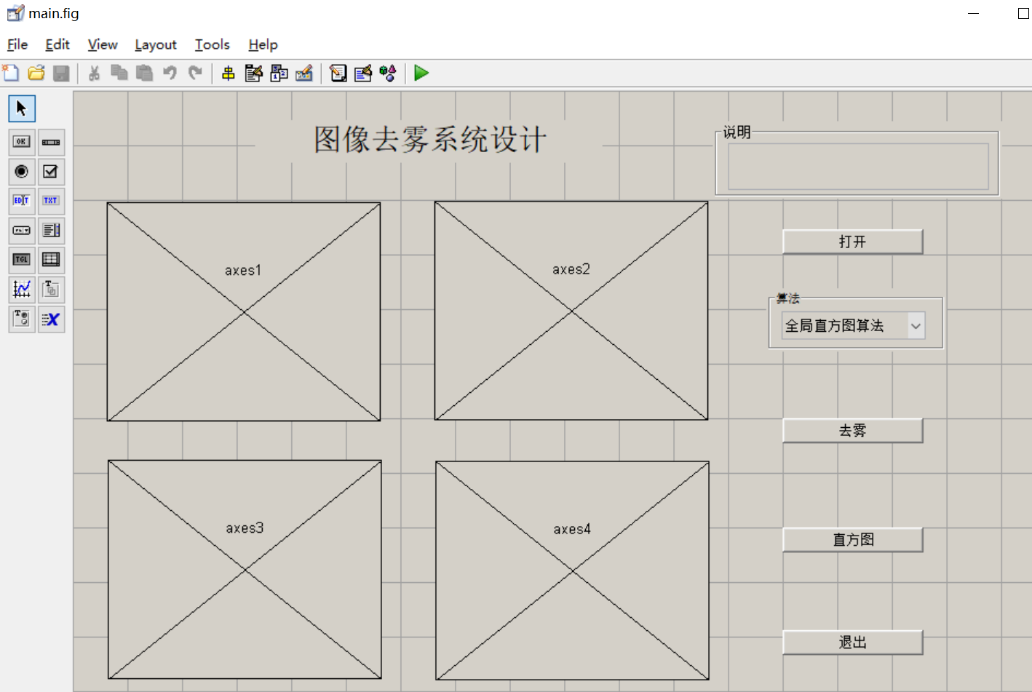
GUI界面设计图

GUI制作说明：GUI是MATLAB的人机交互式GUI界面，有GUI界面，所有操作可在一个界面上完成，可以为毕设增分不少。GUI可在MATLAB命令行窗口输入guide回车快速打开，GUI常用的控件有axes，edit，putton，text几个组件，不同组件之间通过回调函数来进行连接，触发操作，可教学GUI制作，以及友情推荐同类岗位工作。

- 代码附录
1、图像载入
[name,path]=uigetfile({'*.jpg';'*.bmp';'gif'},'载入图像');
if isequal(name,0)|isequal(path,0)
errordlg('没有选中文件噢','出错');
return;
else
Img1=imread([path,name]); %获取位置
axes(handles.axes1);%axes表示获取位置，这里选取的位置为axes1；
imshow(Img1); %显示图像
title('原图', 'FontWeight', 'Bold');
guidata(hObject,handles) %更新结构体；
save('Img1'); %保存变量
End

2、算法选择
pnum=get(handles.way,'value');%下拉框的值
switch pnum
case 1
handles.Img2 = quanju(handles.Img1, 0);%执行RemoveFogByGlobalHisteq.m这个子函数
axes(handles.axes2); imshow(handles.Img2, []);%结果图handles.Img2显示在axes2中
guidata(hObject, handles);
set(handles.edit1, 'String', ...
'全局直方图算法。');%将何种方法显示在edit框里
save('handles.Img2');%保存下来
case 2
handles.Img2 = jubu(handles.Img1, 0);
axes(handles.axes2); imshow(handles.Img2, []);
guidata(hObject, handles);
set(handles.edit1, 'String', ...
'局部直方图均算法。');
save('handles.Img2');
case 3
handles.Img2 = Retinex(handles.Img1, 0);
axes(handles.axes2); imshow(handles.Img2, []);
guidata(hObject, handles);
set(handles.edit1, 'String', ...
'RETINEX算法。');
save('handles.Img2');
otherwise
end
title('去雾图', 'FontWeight', 'Bold');

3、直方图
Q = rgb2gray(handles.Img1);
W = rgb2gray(handles.Img2);
axes(handles.axes3); imhist(Q, 64); title('原灰度直方图', 'FontWeight', 'Bold');
axes(handles.axes4); imhist(W, 64); title('处理后的灰度直方图', 'FontWeight', 'Bold');
- 预期效果图
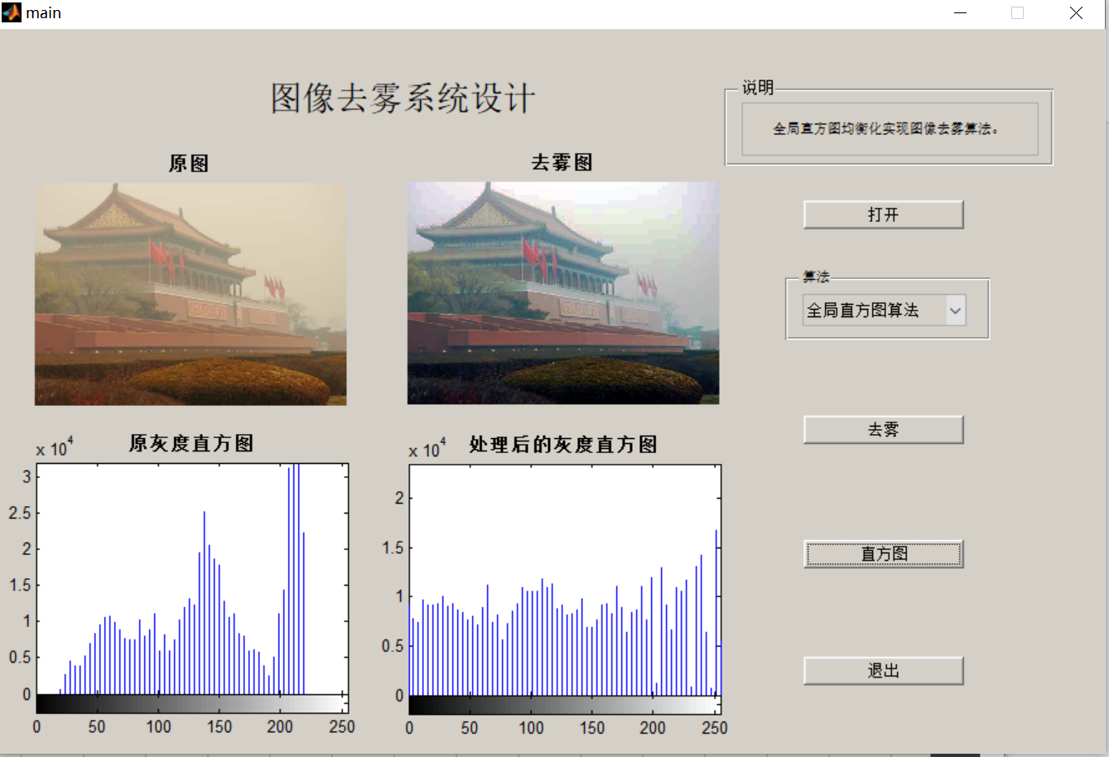
Ps预期效果图

关注微信公众号

